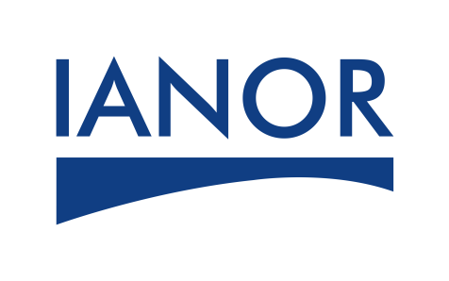 |  | FICHE FORMATION
Les outils de la qualité

OBJECTIFS | - Connaître les différents outils de la qualité  - Savoir utiliser et choisir les outils nécessaires aux problèmes posés.
PROGRAMME | - Démarche Qualité  - Atelier d’application  - Méthodologie des résolutions de problème  - Présentation des différents outils qualités :  - Ichikawa  - Bring storming  - Pareto  - AMDEC  - Et les autres …
Public concerné | - Cadres Dirigeants  - Responsables Qualité  - Pilotes du Processus
VOLUME HORAIRE | 18 heures soit trois (03) jours à raison de 6 heures/Jour
EVALUATION | Le formateur assistera à l’évaluation à chaud.
LIVRABLES | - Support de cours électronique  - Attestation de formation IANOR

